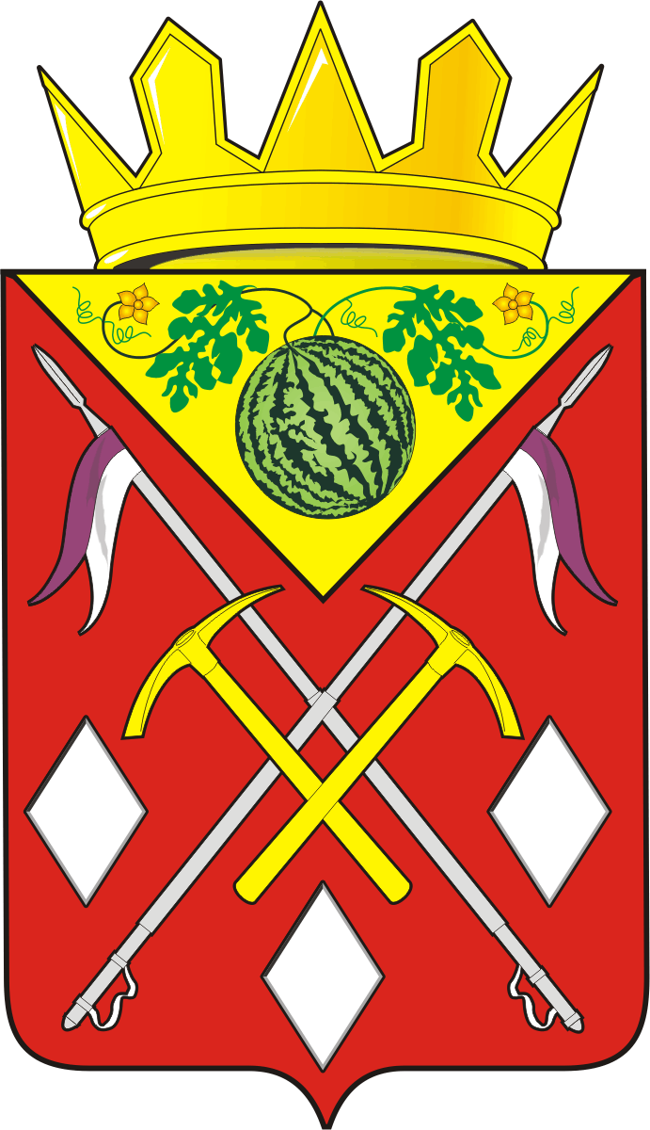
АДМИНИСТРАЦИЯ
СОЛЬ-ИЛЕЦКОГО
МУНИЦИПАЛЬНОГО ОКРУГА
ОРЕНБУРГСКОЙ ОБЛАСТИ
ПОСТАНОВЛЕНИЕ
13.10.2025 № 2078-п

Об отказе в предоставлении разрешения
на условно разрешенный вид использования земельных участков с кадастровыми номерами 56:47:0101015:941, 56:47:0101015:942, расположенные по адресу: Оренбургская область, Соль-Илецкий муниципальный округ, г.Соль-Илецк, пер.Хлебный, 1В

В соответствии с Федеральным законом от 06.10.2003 № 131-ФЗ «Об общих принципах организации местного самоуправления в Российской Федерации», статьей 39 Градостроительного кодекса Российской Федерации, Уставом Соль-Илецкого муниципального округа, принимая во внимание рекомендации комиссии по землепользованию и застройки Соль-Илецкого муниципального округа Оренбургской области по проведенным публичным слушаниям по предоставлению разрешения на условно разрешенный вид использования земельного участка от 22.09.2025 года, постановляю:
1. Отказать в предоставлении разрешения на условно разрешенный вид использования земельных участков с кадастровыми номерами 56:47:0101015:941, 56:47:0101015:942, расположенные по адресу: Оренбургская область, Соль-Илецкий муниципальный округ, г.Соль-Илецк, пер.Хлебный, 1В - «Магазины» код 4.4 согласно приказу Росреестра от 10.11.2020 № П/0412 «Об утверждении классификатора видов разрешенного использования земельных участков» на основании подпункта г пункта 3.27 административного регламента предоставления муниципальной услуги «Предоставление разрешения на условно разрешенный вид использования земельного участка или объекта капитального строительства».

2. Опубликовать настоящее постановление в средствах массовой информации в сетевом издании – «Правовой портал Соль-Илецкого муниципального округа Оренбургской области» pravo-soliletsk.ru и разместить на сайте администрации Соль-Илецкого муниципального округа: https://soliletsk.orb.ru/.
3. Контроль за исполнением настоящего постановления возложить на первого заместителя главы муниципального округа - заместителя главы муниципального округа по экономике, бюджетным отношениям и инвестиционной политике – С.В.Шукаева.
4. Постановление вступает в силу со дня его официального опубликования.

Глава Соль-Илецкого
муниципального округа С.Ю. Савченко

